Управление культуры администрации города Рязани
Муниципальное бюджетное учреждение дополнительного образования
«Детская музыкальная школа № 5 имени В.Ф. Бобылёва»

Инструкция
по организации учебного процесса с помощью
социальных сетей и мессенджеров

ВКОНТАКТЕ

Шаг 1. Для создания группы, необходима личная страница в ВКонтакте.
Шаг 2. Слева в меню нажать на вкладку «Сообщества». Откроется страница, на которой показано в каких группах вы состоите. Вверху нажмите «Создать сообщество» (рисунок 1):

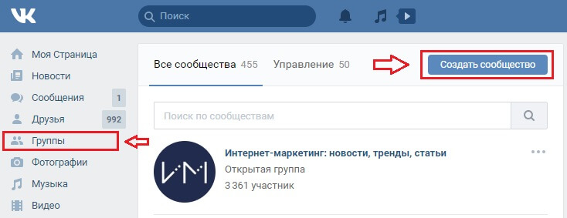
Рисунок 1.

Шаг 3. Выбрать тип сообщества (Рисунок 2):
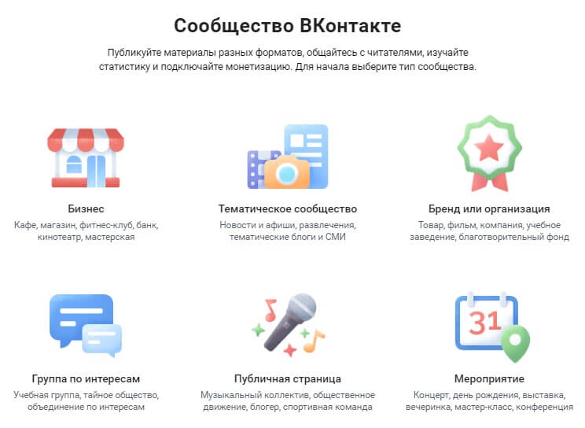
Рисунок 2.

Шаг 4. Написать название, указать категорию или тематику, выбрать закрытый тип сообщества, добавить ссылку на сайт и физический адрес (если таковой имеется), (Рисунок 3):

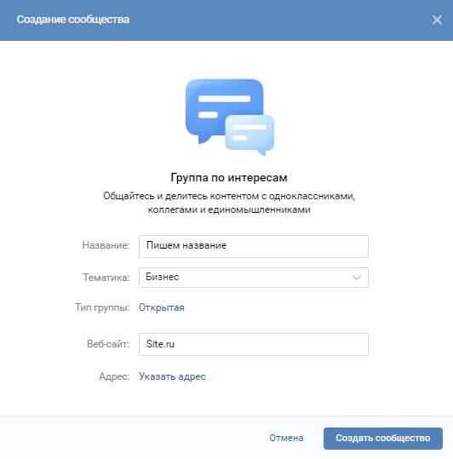
Рисунок 3.
Шаг 5. Сообщество создано (Рисунок 4):
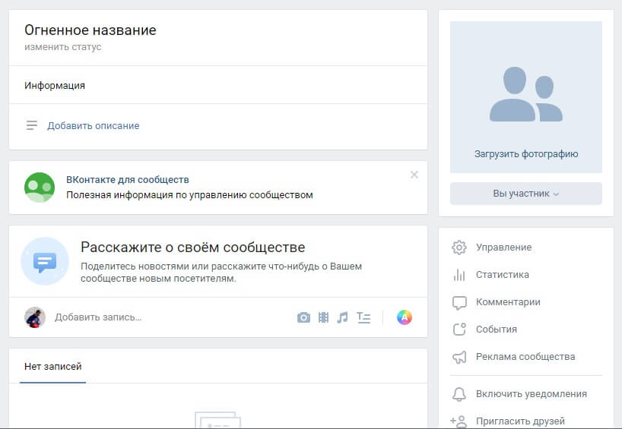
Рисунок 4.

Шаг 6. Настройка сообщества: Аватар сообщества ВКонтакте — это иконка, которая показывается рядом с постами группы в ленте новостей. Чтобы её установить, в правом верхнем углу нажмите «Загрузить фотографию». Рекомендуемый размер аватара 200 х 200 пикселей. Постарайтесь, чтобы выбранная в качестве аватара картинка была яркой, лаконичной и запоминающейся. Это поможет подписчикам отличать посты вашей группы от других. После загрузки ВКонтакте сначала предложит обрезать основную картинку, а потом настроить миниатюру (Рисунок 5):
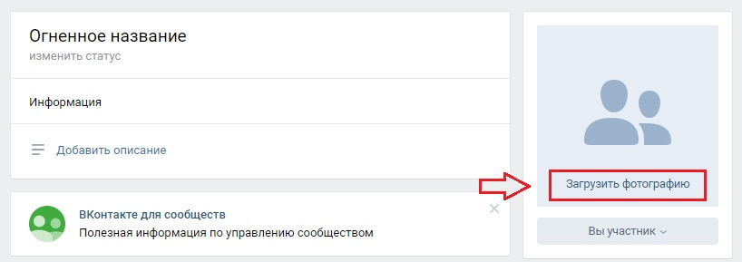
Рисунок 5.

Шаг 7. Чтобы продолжить настройку группы, нажмите на «Управление» прямо под только что установленным аватаром.
Далее заполните основную информацию о группе. Это то, что будут видеть пользователи, которые попадут на вашу страничку. В описании сообщества напишите, о чём эта группа. Здесь же сделайте группу закрытой. Можете поставить красивый адрес страницы и загрузить обложку сообщества (Рисунок 6):
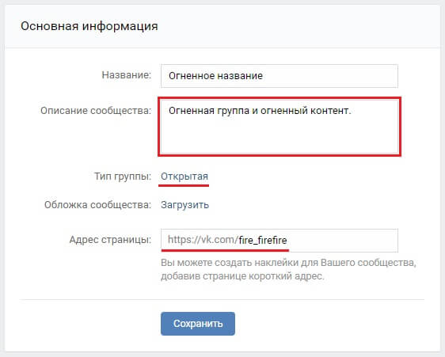
Рисунок 6.

Шаг 8. Разделы группы ВКонтакте
В этом пункте настроек вашей новой группы ВКонтакте, необходимо включить или отключить определённые разделы. Рекомендуется отключить разделы, которые вы не собираетесь использовать. Также для всех разделов можно настроить уровень доступа: выберете ограниченный. Это влияет на то, кто сможет добавлять контент в эти разделы (Рисунок 7):
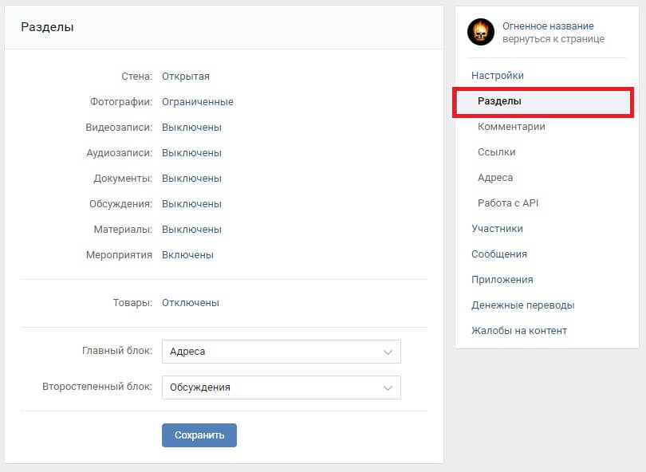
Рисунок 7.

Шаг 9. Добавляем первую запись
Чтобы добавить первую запись от имени группы, нажмите в пустое поле «Добавить запись». Если рядом с полем записи, горит аватар вашей личной страницы, то внизу справа нажмите на стрелочку и выберите «От имени сообщества», чтобы запись могли увидеть те, кто подписан на группу (Рисунок 8):
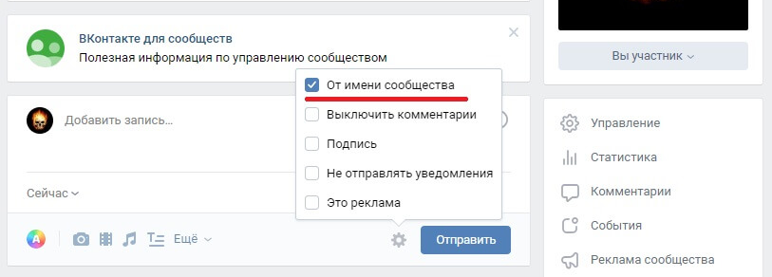
Рисунок 8.

Шаг 10. Обсуждение в группе.
Создайте обсуждения, где пользователи смогут оставлять отзывы, обсуждать околотематические вопросы, делиться своим видением, мнением и прочее. Для того, чтобы создать новое обсуждение, нужно сначала включить их. Зайдите в настройки группы и перейдите во вкладку «Разделы» (Рисунок 9). Выберите один из вариантов:
открытые — все могут создавать и удалять обсуждения;
ограниченные — создавать новые обсуждения могут только администраторы сообщества. Варианты обсуждения можно менять в зависимости от ситуации.
После этого вернитесь на главную страницу своей группы и под основными фотографиями кликните «Добавить обсуждение» (Рисунок 10):
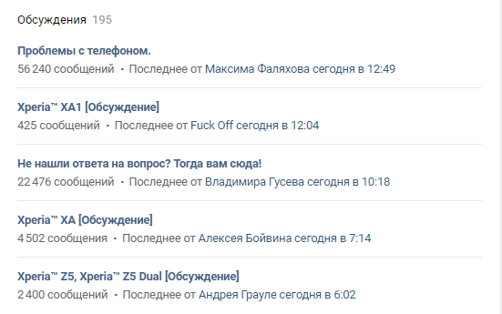
Рисунок 9.
Рисунок 10.

Шаг 11. Альбом группы и фотографии.
Включите раздел «Фотографии» в настройках и создайте альбом группы. Нажмите «Добавить фотографии» в правом нижнем меню группы и загрузите их со своего устройства.
Фотографии, которые вы добавите будут загружены в основной альбом группы (Рисунок 12):
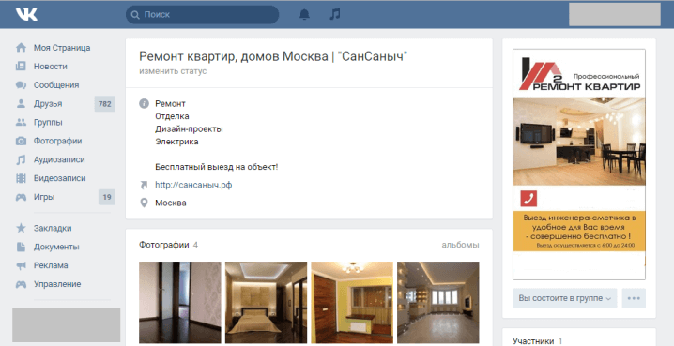
Рисунок 12.

Так же справа вы сможете найти вкладку «Фотоальбомы» и добавить новый фотоальбом. Таким образом, вы разобьёте все фото по отдельным категориям для удобства пользователей (Рисунок 13):
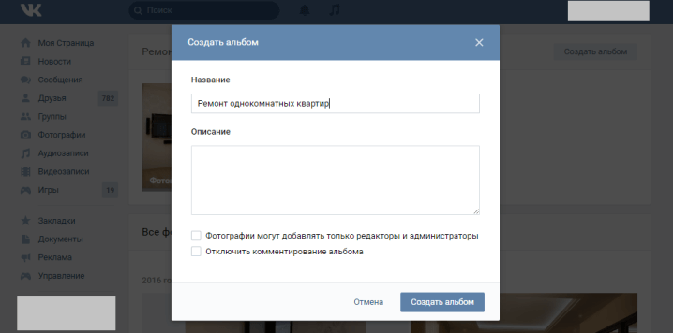
Рисунок 13.
Шаг 12. Наполняем группу интересным контентом и проводим занятия.

ОДНОКЛАССНИКИ

Шаг 1. Для создания группы, необходима личная страница в Одноклассниках.

Шаг 2. В верхнем меню и в меню слева находится кнопка «Группы». Затем на открывшейся странице нажмите «Создать группу или мероприятие» (Рисунок 1):
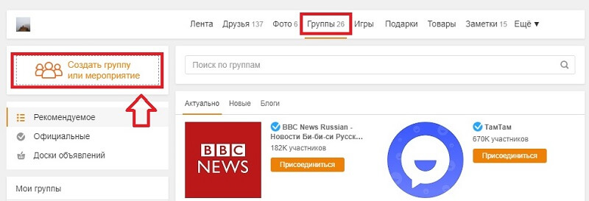
Рисунок 1.

Шаг 3. Тип группы
Появится окно, где нужно выбрать закрытый тип группы (Рисунок 2):
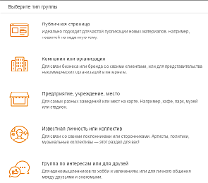
Рисунок 2.

Шаг 4. Название группы
Далее необходимо выбрать название группы. При выборе названия подумайте о том, как вас будут находить будущие подписчики. В качестве названия можно использовать:
- имя организации;
- свое имя и фамилию;
- ключевое слово, по которому вас могут искать подписчики;
- тему, которой посвящена группа;
- и прочее.
Рисунок 3:
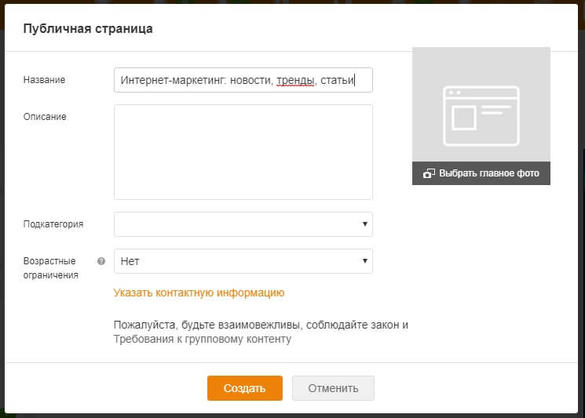
Рисунок 3.
Шаг 4. Описание
Следующий шаг — описание группы. Опишите, чем группа будет полезна подписчикам, что будет в ней размещено (Рисунок 4):
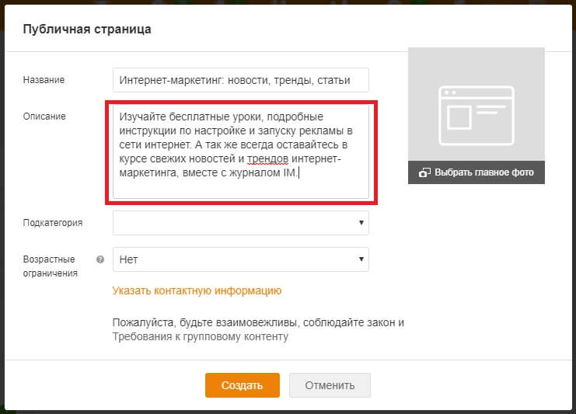
Рисунок 4.
Шаг 5. Подкатегория
На этом шаге выберите категорию, к которой относится ваша группа. Для личной группы можете выбрать творчество или блоги. (Рисунок 5):
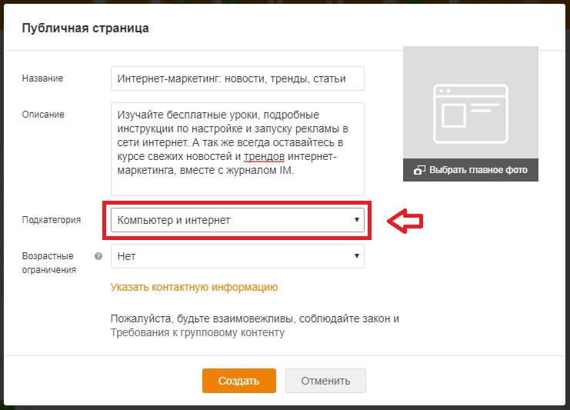
Рисунок 5.
Шаг 6. Контактные данные и ограничения
Выберите возрастное ограничение. Затем заполните контактные данные: город, адрес, телефон, веб-сайт (Рисунок 6):
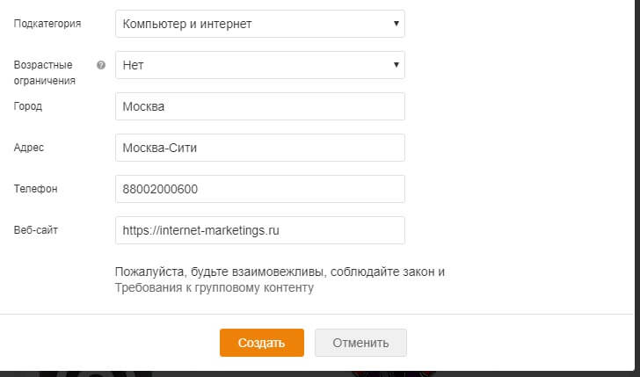
Рисунок 6.
Шаг 7. Фото группы
Теперь необходимо выбрать картинку, которая будет аватаром группы. Для этой цели можете использовать личную фотографию или логотип компании, в зависимости от типа группы. Нажмите «Выбрать главное фото группы» и загрузите файл с компьютера (Рисунок 7):
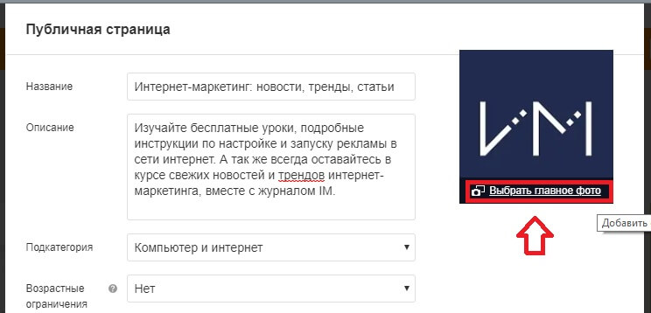
Рисунок 7.
После этого нажмите внизу «Создать». Группа создана, осталось пройтись по основным настройкам.
Шаг 8. С главной страницы группы, переходим «Ещё — Настройки» (Рисунок 8):
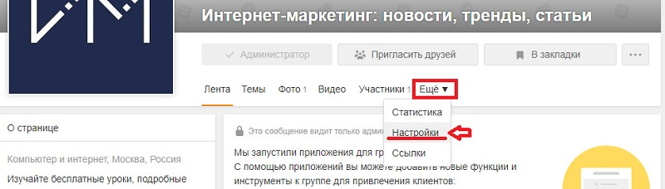
Рисунок 8.
Шаг 9. Далее выберите раздел «Управление».
Здесь можно поменять следующие настройки.
Общее:
- комментарии — кто может оставлять комментарии под новыми публикациями;
- публикация ссылок — можно ли публиковать ссылки в комментариях, темах и товарах;
- нецензурная лексика — можно ли использовать нецензурную лексику в комментариях;
- возможность подписаться на обновление группы анонимно.
Темы:
- могут ли участники группу предлагать темы;
- под чьим именем будут публиковаться комментарии админов группы;
- админы видят авторов и модераторов темы;
- только администрация может делиться темами в группе.
Фото:
- показывать ли раздел с фото;
- как добавляются фото;
- от чьего имени новые фотографии публикуются в ленте.
Видео: показывать ли раздел с фото и выводить ли новые видео в ленте.
Включены ли товары и сообщения сообщества (Рисунок 9):
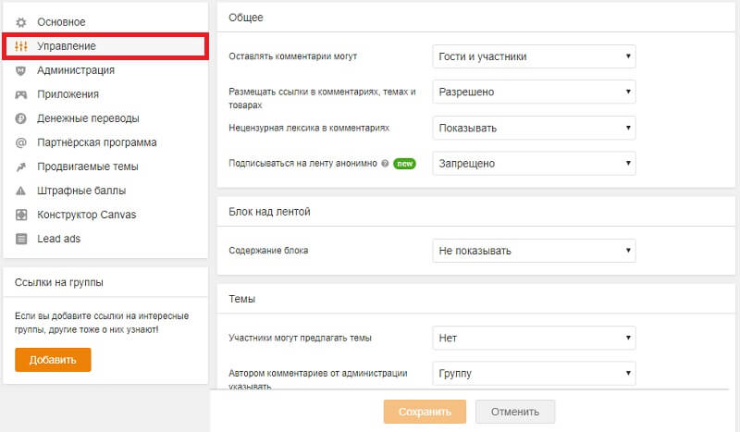
Рисунок 9.

Шаг 10. Наполнение группы

Для создания темы в группе нажмите на Темы и в открывшемся окне напишите текст, который нужно публиковать (Рисунок 10):

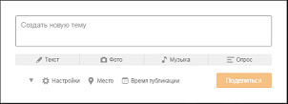
Рисунок 10.

Нужно добавить картинку – кликните на значок с фотоаппаратом, если музыку – на ноту. Чтобы продолжить писать после фото (музыки) — нажмите на карандаш, и вводите текст дальше. В конце не забудьте нажать «Поделиться».
Но если у вас материал, состоящий из нескольких фото – вы создаете фотоальбом.

Определитесь с тематикой, а дальше придумайте наименование и сохраняйте.
Фотоальбом создан. Осталось загрузить туда фото. Нажмите на надпись «Добавить фото» и найдите нужную картинку.

Если ошибочно добавили, можно все исправить. Наведите курсор на фото и, в всплывающем окне, выберете «удалить».

VIBER
Шаг 1. Первым делом нужно скачать и установить Viber.
Шаг 2. Для создания группы убедитесь, что на вашем мобильном устройстве подключен интернет.
Шаг 3. Запустите приложение и перейдите в раздел «Чаты» (Рисунок 1): 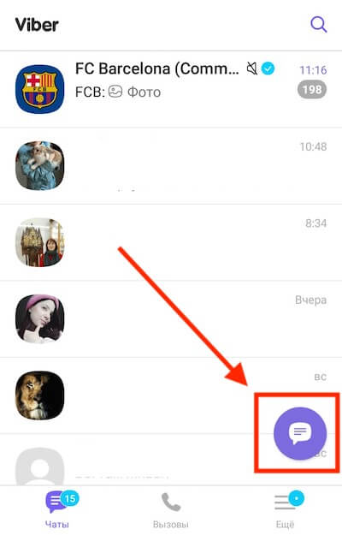
Рисунок 1.
Шаг 4. Далее необходимо кликнуть на строчку «Новая группа», нажав на которую вы сможете перейти к процессу создания группы в Viber (Рисунок 2):
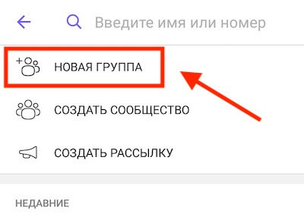
Рисунок 2.
Шаг 5. Добавьте участников группы — не менее 2 и не более 249. Для добавления участников выберите пользователей из списка своих контактов (Рисунок 3).
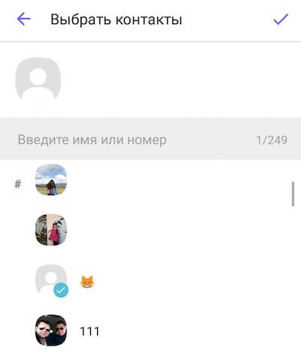
Рисунок 3.
Шаг 6. Добавив участников, и подтвердив свой выбор, вы сразу переходите в созданную группу, где можете отправлять сообщения её участникам (Рисунок 4):
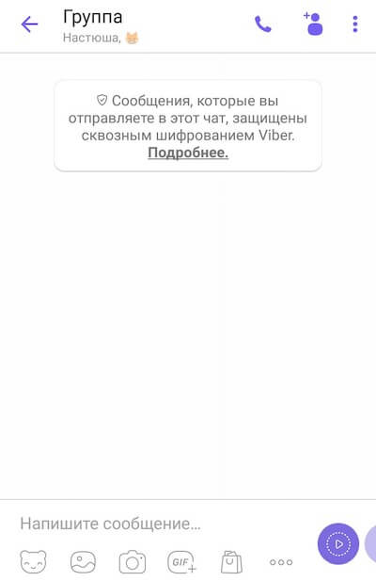
Рисунок 4.

Шаг 7. Управление и настройка группы Viber
Перейдите к настройке и оформлению. Это позволит придать индивидуальность группе. Для этого нажмите на три точки в правом верхнем углу экрана и перейдите в раздел «Информация». Далее идите по всем пунктам (Рисунок 5):
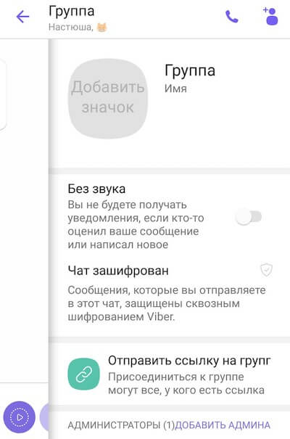
Рисунок 5.

Шаг 8. Название
Чтобы изменить название группы, нажмите на слово «Группа», а затем введите новое имя группы. При выборе названия, учитывайте, что именно будет размещено в группе.
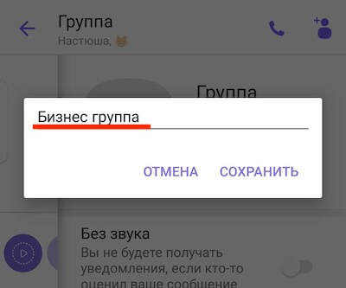
Рисунок 6.

Шаг 9. Значок группы
Затем установите значок группы. Для этого нажмите на иконку, выберите нужное изображение на телефоне и обрежьте до подходящих размеров (Рисунок 7):
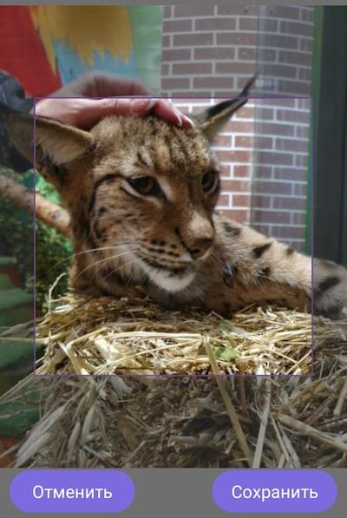
Рисунок 7.

Шаг 10. Администраторы
При создании группы в Вайбере, вы автоматически становитесь её администратором. Чтобы добавить ещё одного админа, нажмите «Добавить администратора» и выберите из списка участников (Рисунок 8):

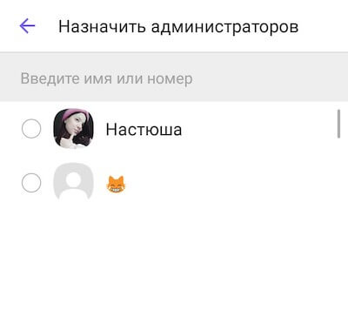Рисунок 8.

Шаг 11. Для добавления новых участников группы, нажмите «Добавить участника» ниже и выберите уже из списка своих контактов. Также можно добавить нового участника указав номер его телефона.

Шаг 12. Фон
В качестве оформления можно использовать любой фон из библиотеки Viber. Чтобы добавить фон, кликаем на него в этом же разделе и выбираем нужный.

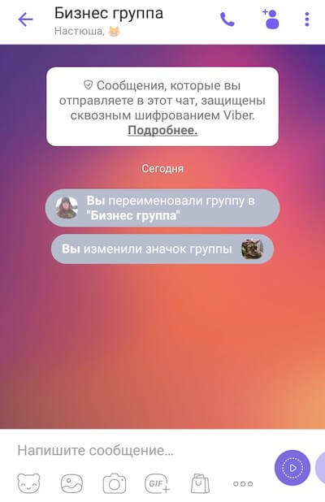

После этого у чата в группе появится красивая подложка (Рисунок 9):
Рисунок 9.

Также, в настройках группы вы можете:
- включить или выключить режим «Без звука»;
- скопировать и переслать ссылку на группу;
- настроить уведомления;
- включить или выключить сообщения с геометкой;
- скрыть чат.

WHATSAPP
Шаг 1. Установите и запустите приложение WhatsApp. Далее нажмите на круглую кнопку внизу справа (Рисунок 1):

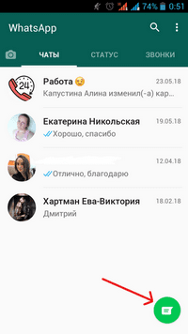
Рисунок 1.
Шаг 2. В открывшейся вкладке нажмите на зелёную кнопочку «Новая группа» — она находится сверху слева (Рисунок 2):

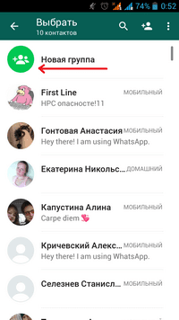
Рисунок 2.
Шаг 3. При создании новой группы в Ватсапе, приложение сразу спросит хотите ли вы добавить участников прямо сейчас и покажет список контактов для выбора (Рисунок 3):

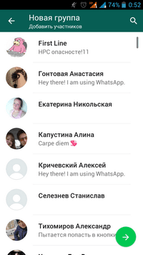
Рисунок 3.

Шаг 4. Добавленные пользователи в новую группу в списке будут отмечены галочками, а также иконки их аватаров появятся вверху экрана. По завершении выбора участников группы в WhatsApp необходимо нажать на зелёную кнопку со стрелочкой, которая находится внизу справа (Рисунок 4):

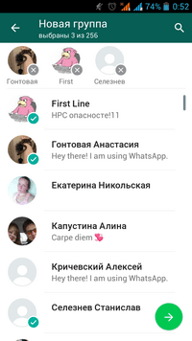
Рисунок 4.
Шаг 5. Открывается новый экран, где появляется возможность назвать группу. Для названия доступно двадцать пять символов (Рисунок 5):

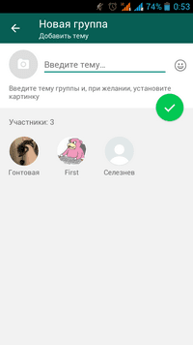
Рисунок 5.

Шаг 6. Вводим название группы в поле верху (Рисунок 6):

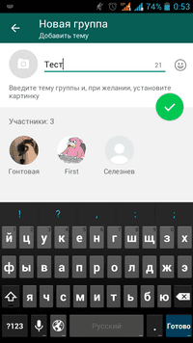
Рисунок 6.

Шаг 7. Поздравляем, вам удалось создать группу в WhatsApp! Теперь, когда в следующий раз вы зайдёте в мессенджер, она будет показывать в списке среди других чатов (Рисунок 7):

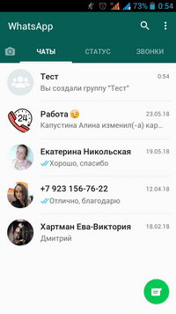
Рисунок 7.

Шаг 8. Теперь необходимо разобраться, как добавлять участников в созданную вами беседу, а также как удалять из неё участников. Необходимо открыть чат группы и нажать на три точки в правом верхнем углу (Рисунок 8):

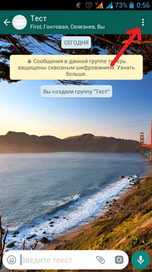
Рисунок 8.
Шаг 9. Всплывает меню — выбираем верхний пункт «Инфо о группе» (Рисунок 9):

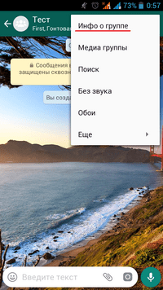
Рисунок 9.

Шаг 10. Открывается новый экран, где можно поменять какие-либо настройки группы. Например, здесь легко можно изменить название группы, нажав на значок карандаша вверху экрана. В пункте «Добавить описание группы» вы можете написать правила поведения в вашей беседе или разместить полезную информацию. Чтобы добавить людей в беседу, вам необходимо нажать на круглую зелёную кнопку «Добавить участников». Здесь же, ниже по списку можно найти всех участников группы. Можно выбрать любого из списка и удалить из вашей группы, если есть в этом необходимость (Рисунок 10):
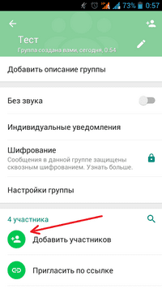
Рисунок 10.

Шаг 11. Открывается экран со списком всех ваших контактов в WhatsApp. Среди них очень удобно указаны те, кто уже добавлен в вашу группу (Рисунок 11):

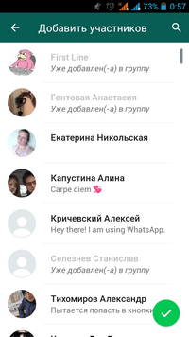
Рисунок 11.

